REALIZAR LA SIGUIENTE TABLA TENIENDO EN CUENTA SUS CARACTERÍSTICAS. AUMENTAR 10 DATOS MÁS.

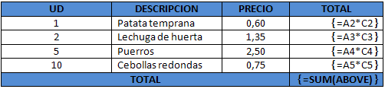

REALIZAR LA SIGUIENTE TABLA TENIENDO EN CUENTA LAS FÓRMULAS ANTERIOMENTE ESCRITAS EN LA TABLA CON LOS 10 DATOS ESCRITOS DE MÁS.

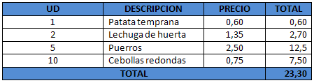

REALIZAR LA SIGUIENTE TABLA CON LA OPCIÓN COMBINAR CELDAS

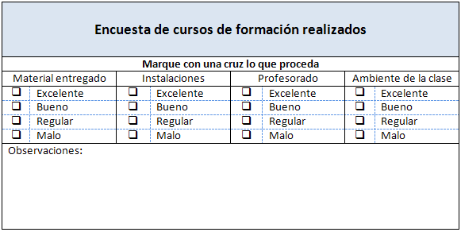

**AYUDA**

1. Emplear las opciones de combinar y dividir celdas.
2. El texto de la primera fila está centrado tanto vertical como horizontalmente.
3. Cada grupo de "Excelente, Bueno, Regular y Malo", está formado por dos columnas y cuatro filas.
4. El cuadrado para señalar se ha conseguido insertando un símbolo
5. La vista previa del documento deberá ser similar a la siguiente:

***LICEO MARANATA***

**AVISO PUBLICITARIO**

### DIGITAR VISIÓN LICEO MARANATA

C:\Program Files\Microsoft Office\MEDIA\CAGCAT10\j0301252.wmf

LA EDUCACIÓN

El sistema educativo colombiano se encuentra en un proceso de transformación permanente que busca amplia participación, autonomía, valoración de la diversidad étnica, lingüística y cultural y construcción de identidad nacional y sentido de pertenencia a Latinoamérica y al mundo.

Todos los sectores e individuos comprometidos directamente en la oferta educativa, los usuarios, padres y madres de familia, empresarios y empleados deben asumir la educación como el eje de la construcción del futuro de Colombia.

IMPORTANCIA DE LA EDUCACIÓN

DIGITAR TEXTO

***Características de la Educación***

Digitar texto

* Digitar característica
* Digitar característica

Digitar texto

Digitar texto

Digitar texto

Digitar texto

* Digitar característica
* Digitar característica
* Digitar característica
* VIÑETAS

**NOMBRE DE LOS ESTUDIANTES**